Приложение к письму
ИРО Кировской области
от №

Информационно-аналитическая справка
о результатах региональной диагностики
выявления уровня предметных и методических компетенций
педагогических работников общеобразовательных организаций Кировской области в 2021 году

Назначение диагностической работы
Одним из важных направлений деятельности центра непрерывного повышения мастерства является выявление образовательных потребностей и профессиональных дефицитов педагогических работников на основе проведения оценочных процедур. В ноябре-декабре 2021 года для учителей начальных классов, русского языка и литературы, истории, обществознания, математики, информатики, физики, химии, биологии, географии было организовано прохождение в компьютерной форме диагностики, назначение которой – оценить предметные и методические компетенции учителей.
Результаты диагностической работы могут быть использованы для:
- совершенствования программ повышения квалификации учителей;
- построения индивидуальных образовательных маршрутов при организации непрерывного повышения профессионального мастерства педагогических работников в рамках реализации мероприятий федерального проекта «Учитель будущего» национального проекта «Образование»;
- развития механизмов управления качеством образования, в том числе, путем проведения анализа и мониторинга текущего состояния муниципальных и региональных систем образования и формирования программ их развития в части повышения профессионального мастерства педагогических работников и организации методической работы.

Документы, определяющие содержание диагностической работы
Содержание диагностической работы определяется на основе следующих документов:
Профессиональный стандарт «Педагог (педагогическая деятельность в сфере дошкольного, начального общего, основного общего, среднего общего образования) (воспитатель, учитель)» (Приказ Министерства труда и социальной защиты РФ от 18.10.2013 № 544н);
Федеральный государственный образовательный стандарт высшего образования по направлению подготовки 44.03.01 Педагогическое образование (уровень бакалавриата) (приказ Минобрнауки России от 04.12.2015 № 1426);
Федеральный государственный образовательный стандарт высшего образования по направлению подготовки 44.03.05 Педагогическое образование (с двумя профилями подготовки) (уровень бакалавриата) (приказ Минобрнауки России от 09.02.2016 № 91);
Федеральный государственный образовательный стандарт основного общего образования (приказ Минобрнауки России от 17.12.2010 № 1897);
Федеральный государственный образовательный стандарт среднего общего образования (приказ Минобрнауки России от 17.05.2012 № 413).

Содержание и структура варианта диагностической работы
Диагностическая работа для выявления уровня предметных и методических компетенций состоит из заданий с выбором ответов и заданий с развернутым ответом. В работе можно выделить 4 раздела:
- содержание учебного предмета;
- планирование учебных занятий;
- методика и технология обучения;
- оценивание образовательных результатов обучающихся, анализ и использование результатов оценивания для повышения качества образования
Задания для выявления уровня предметных компетенций педагога отражают содержание учебного предмета, проверяемые умения определяются характером конкретных заданий.
Задания для определения уровня методических компетенций нацелены на
- проверку умения планировать результаты обучения на основе ФГОС и применять современные педагогические технологии (формулировать планируемые результаты урока, применение предложенного методического приема / приема, направленного на достижение определенного результата обучения, планирование проведения занятий в соответствии с содержанием основной общеобразовательной программы на основе вариативных форм организации учебной деятельности, соответствующих индивидуальным особенностям обучающихся, в том числе обучающихся с особыми образовательными потребностями;
- знание методик и технологий, применение которых обеспечивает достижение планируемых результатов. Требуется дать развернутое обоснование использования на уроках предложенных методов обучения;
- понимание особых образовательных потребностей конкретных категорий обучающихся и знания современных инклюзивных технологий обучения объяснить выбор специфических методических приемов, обеспечивающих освоение нового материала конкретной категорией обучающихся;
- оценку предложенных ответов обучающихся и анализ допущенных ошибок;
- анализ результатов ВПР одного класса: требуется проанализировать эти результаты, выявить дефициты в освоении учебного материала и сформулировать методические рекомендации для учителя, направленные на компенсацию выявленных дефицитов. Данное задание по сути моделирует ситуацию обсуждения с коллегами (например, в рамках методического объединения/кафедры, педагогического совета или предметной ассоциации) результатов ВПР и организации совместной деятельности по повышению качества обучения.
Помимо заданий для выявления уровня предметных и методических компетенций педагогам предлагалась анкета для анализа своей педагогической деятельности, которая включала в себя следующие разделы:
Предметная компетентность. Аспекты деятельности, вызывающие затруднение педагога:
- подготовка учебного материала разного уровня сложности и/или содержания при проведении уроков для обучающихся разного уровня подготовки в классе / параллели;
- анализ учебного материала с точки зрения современных достижений науки;
- выстраивание внутрипредметных и межпредметных связей;
- изложение явлений, фактов, событий при объяснении нового материала с позиций междисциплинарного подхода (сложно показать всеобщность законов природы, общества, вводить элементы системного видения явлений и объектов и т.п.);
- объяснение обучающимся сложных тем своего предмета;
- решение отдельных заданий ОГЭ;
- решение отдельных заданий ЕГЭ;
- решение заданий, направленных на формирование функциональной грамотности обучающихся;
- подготовка дополнительного материала по предмету;
- подготовка обучающихся к Всероссийской олимпиаде школьников;
- подготовка обучающихся к турнирам, соревнованиям, творческим конкурсам;
- подготовка обучающихся к конкурсам исследовательских и проектных работ.
Методическая компетентность. Аспекты деятельности, вызывающие затруднение педагога:
- разработка и реализация программ учебных дисциплин в рамках основной общеобразовательной программы;
- применение современных образовательных технологий;
- подбор оптимальных методов и приемов на уроке;
- планирование и проведение учебных занятий;
- формулировка результатов конкретного урока: предметных, метапредметных, личностных;
- самостоятельная разработка дидактических и методических материалов;
- организация работы обучающихся по постановке целей и задач урока;
- формулировка вопросов проблемного характера, создание проблемных ситуации в обучении;
- формирование универсальных учебных действий;
- организация самостоятельной групповой работы обучающихся;
- разработка и/или подбор нестандартных заданий для обучающихся;
- организация работы обучающихся на лабораторных и практических занятиях в форме небольшого исследования;
- организация работы обучающихся, в ходе которой они самостоятельно ставят и решают задачи с высокой степенью свободы и ответственности (например, подготовить задание со слабым обучающимся; придумать задания для самостоятельной работы и т. п.);
- осуществление контроля и оценки учебных достижений, текущих и итоговых результатов освоения учебной дисциплины обучающимися;
- организация само- и взаимоконтроля, само- и взаимоценки обучающихся;
- систематический анализ эффективности учебных занятий, уровня усвоения учебного материала, уровня развития обучающихся;
- обобщение педагогического опыта.
Коммуникативная компетентность Аспекты деятельности, вызывающие затруднение педагога:
- создание рабочей атмосферы на уроке;
- поддержание дисциплины на уроке недирективными методами;
- организация эффективного взаимодействия с обучающимися на уроке;
- организация эффективного взаимодействия с обучающимися во внеурочное время;
- установление отношений сотрудничества с обучающимися;
- организация совместной деятельности обучающихся для достижения целей урока;
- организация совместной деятельности обучающихся для достижения целей проектно-исследовательской деятельности;
- организация эффективного взаимодействия с коллегами;
- организация эффективного взаимодействия с родителями (законными представителями);
- владение грамотной устной и письменной речью;
- публичное представление результатов своей работы.
Психолого-педагогическая компетентность. Аспекты деятельности, вызывающие затруднение педагога:
- проектирование ситуаций и событий, развивающих эмоционально-ценностную сферу ребенка;
- создание ситуации успеха для каждого ученика;
- развитие у обучающихся познавательной активности;
- формирование гражданской позиции обучающихся, стремления, мотивации к труду;
- формирование у обучающихся культуры здорового и безопасного образа жизни;
- разрешение конфликтов оптимальным способом;
- постановка воспитательных целей, способствующих развитию обучающихся, независимо от их способностей и характера.
ИКТ-компетентность. Аспекты деятельности, вызывающие затруднение педагога:
- эффективный поиск информации в разных источниках, в том числе сети интернет;
- критическая оценка информации;
- структурирование информации;
- адаптация информации к особенностям педагогического процесса и дидактическим требованиям;
- подбор цифровых образовательных ресурсов для уроков и внеурочных занятий, воспитательной работы;
- использование готовых программно-методических комплексов (например, ЯКласс, Учи.ру и др.);
- применение цифровых технологий для ведения школьной документации;
- работа с текстовым редактором (редактирование, форматирование документа, вставка и создание рисунков, гиперссылок, таблиц и др.);
- работа с электронными таблицами (вычисления, сортировка, фильтрация, построение диаграмм и графиков и др.);
- создание презентаций (композиция слайдов, гиперссылки, анимация, триггеры и др.);
- применение облачных технологий для организации совместной работы обучающихся;
- применение цифровых сервисов для организации видеоконференцсвязи с обучающимися и родителями;
- применение онлайн-ресурсов для создания дидактических материалов с учетом возрастных особенностей обучающихся;
- применение цифровых и дистанционных технологий для собственного профессионального развития;
- применение интерактивного оборудования (интерактивные доски, интерактивные панели).
На выполнение работы отводится 180 минут.
Работа размещена в личном кабинете участника диагностики в системе Moodle, для входа в который каждому педагогу на электронный адрес были направлены логин и пароль и инструкция по прохождению диагностики.

Статистический анализ контингента участников диагностики
В региональной диагностике приняли участие 926 педагогов: учителя начальных классов, русского языка и литературы, математики, информатики, истории, обществознания, физики, химии, биологии, географии.
Распределение педагогов по предметам представлено в таблице 1 и на диаграмме 1.
Таблица 1. Количество участников по предметам
Предмет | Количество участников по предмету | Процент от общего количества
начальные классы | 359 | 38,8
русский язык | 137 | 14,8
литература | 6 | 0,6
математика | 130 | 14
информатика | 39 | 4,2
история | 70 | 7,6
обществознание | 26 | 2,8
география | 58 | 6,3
биология | 55 | 5,9
химия | 26 | 2,8
физика | 20 | 2,2
Итого | 926 участников | 100%

Диаграмма 1. Количество участников по предметам

В разрезе образовательных округов педагоги распределились следующим образом (таблица 2):
Таблица 2. Распределение педагогов по образовательным округам, человек
Предмет | ВОО | ЗОО | КОО | СОО | СЗОО | ЮВОО | ЮЗОО
начальные классы | 24 | 37 | 90 | 38 | 41 | 73 | 56
русский язык | 12 | 15 | 36 | 15 | 16 | 23 | 20
литература | 1 | 0 | 2 | 0 | 2 | 1 | 0
математика | 12 | 12 | 36 | 11 | 13 | 25 | 21
информатика | 5 | 3 | 12 | 4 | 4 | 5 | 6
история | 7 | 11 | 14 | 10 | 3 | 15 | 10
обществознание | 0 | 6 | 11 | 3 | 2 | 3 | 1
география | 8 | 6 | 13 | 7 | 6 | 12 | 6
биология | 5 | 3 | 17 | 6 | 3 | 13 | 8
химия | 1 | 3 | 9 | 1 | 4 | 7 | 1
физика | 3 | 1 | 4 | 2 | 2 | 6 | 2
Итого | 78 | 97 | 244 | 97 | 96 | 183 | 131
Распределение по округам в % | 8% | 11% | 26% | 11% | 10% | 20% | 14%

Диаграмма 2. Количество участников в разрезе образовательных округов
Распределение педагогов по территориальному принципу (городская и сельская местность) представлены на диаграмме 3, построенной на основе таблицы 3.
Таблица 3. Распределение педагогов по территориальному принципу
Предмет | Город |  | Сельская местность
 | количество | % | количество | %
начальные классы | 95 | 26 | 264 | 74
русский язык | 47 | 34 | 90 | 66
литература | 2 | 33 | 4 | 67
математика | 35 | 27 | 95 | 73
информатика | 14 | 36 | 25 | 64
история | 22 | 31 | 48 | 69
обществознание | 11 | 42 | 15 | 58
география | 8 | 14 | 50 | 86
биология | 10 | 18 | 45 | 82
химия | 11 | 42 | 15 | 58
физика | 1 | 5 | 19 | 95
Итого | 256 | 28% | 670 | 72%

Диаграмма 3. Распределение педагогов по территориальному принципу (в %)

Распределение педагогов по стажу представлено в таблице 4 и на диаграмме 4. Педагоги распределены на группы:
а) стаж до 5 лет;
б) стаж 5-10 лет;
в) стаж 10-20 лет;
г) стаж более 20 лет;
д) стаж не указан.
Средний стаж по предметам приведен на диаграмме 5.

Таблица 4. Распределение педагогов по стажу
Предмет | Стаж до 5 лет | Стаж 5-10 лет | Стаж  10-20 лет | Стаж  более 20 лет | Не указано
начальные классы | 48 | 47 | 47 | 178 | 39
русский язык | 19 | 12 | 22 | 73 | 11
литература | 1 | 0 | 1 | 4 | 0
математика | 13 | 14 | 15 | 64 | 24
информатика | 4 | 9 | 13 | 10 | 3
история | 14 | 3 | 9 | 32 | 12
обществознание | 7 | 5 | 5 | 9 | 0
география | 2 | 5 | 12 | 34 | 5
биология | 3 | 2 | 11 | 28 | 11
химия | 0 | 4 | 5 | 17 | 0
физика | 0 | 1 | 2 | 16 | 1
Итого | 111 | 102 | 142 | 465 | 106
Распределение в % | 12% | 11% | 15% | 50% | 12%

Диаграмма 4. Распределение педагогов по стажу работы

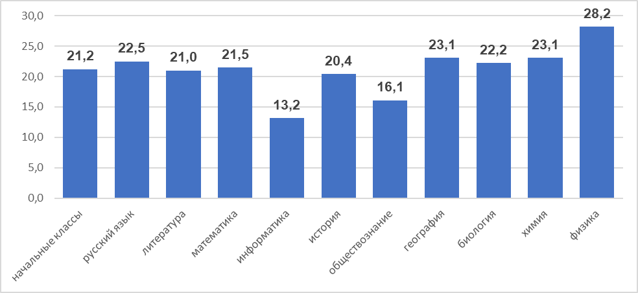
Диаграмма 5. Средний стаж учителей, принявших участие
в региональной диагностике

Распределение педагогов по категориям представлено в таблице 5 и на диаграмме 6. Педагоги распределены на группы:
а) нет категории;
б) соответствует занимаемой должности;
в) первая категория;
г) высшая категория;
д) категория не указана.
Таблица 5. Распределение педагогов по категориям
Предмет | Высшая  категория, человек / % |  | Первая  категория,  человек / % |  | СЗД,  человек / % |  | Нет  категории,  человек / % |  | Не указана категория, человек / %
начальные классы | 60 | 17 | 131 | 36 | 56 | 16 | 73 | 20 | 39 | 11
русский язык | 26 | 19 | 48 | 35 | 21 | 15 | 31 | 23 | 11 | 8
литература | 2 | 33 | 1 | 17 | 2 | 33 | 1 | 17 | 0 | 0
математика | 19 | 15 | 42 | 32 | 15 | 12 | 30 | 23 | 24 | 18
информатика | 6 | 15 | 19 | 49 | 5 | 13 | 6 | 15 | 3 | 8
история | 14 | 20 | 18 | 26 | 9 | 13 | 17 | 24 | 12 | 17
обществознание | 4 | 15 | 15 | 58 | 3 | 12 | 4 | 15 | 0 | 0
география | 16 | 28 | 26 | 45 | 5 | 9 | 11 | 19 | 0 | 0
биология | 9 | 16 | 29 | 53 | 4 | 7 | 3 | 5 | 10 | 18
химия | 10 | 38 | 14 | 54 | 2 | 8 | 0 | 0 | 0 | 0
физика | 4 | 20 | 7 | 35 | 3 | 15 | 5 | 25 | 1 | 5
Итого | 170 | 22% | 350 | 39% | 125 | 14% | 181 | 17% | 100 | 8%

Диаграмма 6. Распределение педагогов по квалификационным категориям

Распределение педагогов по государственным и муниципальным общеобразовательным организациям представлено в таблице 6 и на диаграмме 7.
Таблица 6. Педагоги государственных и муниципальных школ
Предмет | ГОУ |  | МОУ
начальные классы | 54 | 15% | 305 | 85%
русский язык | 23 | 17% | 114 | 83%
литература | 1 | 17% | 5 | 83%
математика | 20 | 15% | 111 | 85%
информатика | 7 | 18% | 32 | 82%
история | 12 | 17% | 58 | 83%
обществознание | 3 | 12% | 23 | 88%
география | 8 | 14% | 50 | 86%
биология | 4 | 7% | 51 | 93%
химия | 4 | 15% | 22 | 85%
физика | 2 | 10% | 18 | 90%
Итого | 138 | 15% | 789 | 85%

Диаграмма 7. Распределение по государственным и муниципальным ощеобразовательным организациям

Выводы
В диагностике приняли участие учителя всех предметов из всех образовательных округов. Наибольшее количество участников диагностики – это учителя начальных классов (38%). Количество педагогов Кировского образовательного округа составило 26% (наибольшее значение), что можно объяснить большим количеством общеобразовательных организаций в данном округе. Педагоги сельских школ в большем количестве приняли участие в диагностике, соотношение составило: 72% – педагоги сельских школ, 28% – педагоги городских школ.
По всем предметам, кроме информатики, большинство участников имеет стаж более 20 лет, что говорит о старении педагогических кадров в регионе. Наименьший средний стаж, 13,2 года, имеют учителя информатики, наибольший – учителя физики, 28,2 года. Это можно объяснить тем, что информатика является наиболее «молодым» предметом из представленных в диагностике.
Наибольшее количество педагогов, принявших участие в диагностике, имеют первую квалификационную категорию (39% участников). Не имеют квалификационной категории 17% участников, имеют высшую – 22% участников.
Количество педагогов, работающих в государственных областных школах, составило 15% от общего числа участников диагностики, в муниципальных – 85%.

Результаты диагностики предметных
и методических компетенций
При анализе результатов диагностики были выделены следующие уровни профессиональных (предметных и методических) компетенций:
0-30% верно выполненных заданий – недостаточный,
31-60% верно выполненных заданий – удовлетворительный,
61-70% верно выполненных заданий – базовый,
71-80% верно выполненных заданий – повышенный,
81-100% верно выполненных заданий – высокий.
В таблице 7 представлено распределение уровней предметных компетенций, в таблице 8 – распределение уровня методических компетенций.
Таблица 7. Уровень предметных компетенций
Предмет | Недостаточный уровень, % | Удовлетворительный  уровень, % | Базовый  уровень, % | Повышенный уровень, % | Высокий  уровень, %
Начальные классы | 0 | 4 | 9 | 30 | 57
Русский язык | 1 | 4 | 11 | 15 | 69
Литература | 0 | 17 | 0 | 0 | 83
Математика | 1 | 28 | 17 | 27 | 27
Информатика | 3 | 41 | 13 | 23 | 20
История | 0 | 20 | 26 | 24 | 30
Обществознание | 0 | 0 | 8 | 23 | 69
География | 0 | 19 | 10 | 31 | 40
Биология | 5 | 27 | 29 | 25 | 14
Химия | 8 | 23 | 19 | 23 | 27
Физика | 10 | 40 | 20 | 15 | 15

Таблица 8. Уровень методических компетенций
Предмет | Недостаточный  уровень, % | Удовлетворительный  уровень, % | Базовый  уровень, % | Повышенный уровень, % | Высокий  уровень, %
Начальные классы | 4 | 11 | 20 | 55 | 20
Русский язык | 5 | 20 | 21 | 23 | 31
Литература | 17 | 17 | 32 | 17 | 17
Математика | 9 | 29 | 14 | 12 | 36
Информатика | 26 | 46 | 5 | 3 | 20
История | 16 | 41 | 24 | 9 | 10
Обществознание | 4 | 4 | 12 | 27 | 53
География | 9 | 38 | 16 | 16 | 21
Биология | 14 | 29 | 18 | 16 | 23
Химия | 15 | 12 | 35 | 26 | 12
Физика | 15 | 5 | 10 | 20 | 50

Ниже данные таблиц 7 и 8 представлены в виде диаграмм (диаграммы 8-18) по каждому предмету.

Диаграмма 8. Уровни предметных и методических компетенций учителей
начальных классов

Диаграмма 9. Уровни предметных и методических компетенций учителей
русского языка

Диаграмма 10. Уровни предметных и методических компетенций учителей
литературы

Диаграмма 11. Уровни предметных и методических компетенций учителей
математики

Диаграмма 12. Уровни предметных и методических компетенций учителей
информатики

Диаграмма 13. Уровни предметных и методических компетенций учителей
истории

Диаграмма 14. Уровни предметных и методических компетенций учителей
обществознания

Диаграмма 15. Уровни предметных и методических компетенций учителей
географии

Диаграмма 16. Уровни предметных и методических компетенций учителей биологии

Диаграмма 17. Уровни предметных и методических компетенций учителей
химии

Диаграмма 18. Уровни предметных и методических компетенций учителей
физики

Распределение уровня предметных и методических компетенций в разрезе городской и сельской местности представлено в таблице 9 и на диаграммах 19-22.
Таблица 9. Распределение по территориальному принципу
Уровень | Город |  | Сельская местность
 | Предметный, % | Методический, % | Предметный, % | Методический, %
недостаточный | 1,2 | 9,7 | 0,8 | 4,3
удовлетворительный | 14,9 | 23,9 | 11,3 | 14,5
базовый | 14,6 | 18,5 | 10,5 | 19,1
повышенный | 27,8 | 27,5 | 19,9 | 26,6
высокий | 41,5 | 20,4 | 57,5 | 35,5

Диаграмма 19. Уровни предметных и методических компетенций учителей
городских школ

Диаграмма 20. Уровни предметных и методических компетенций учителей сельских школ

Диаграмма 21. Уровни предметных компетенций учителей сельских
и городских школ

Диаграмма 22. Уровни методических компетенций учителей сельских
и городских школ

Были проанализированы результаты диагностики в зависимости от квалификационной категории (таблица 10) и педагогического стажа (таблица 11). Данные таблиц 10 и 11 представлены в виде диаграмм 23 и 24.
Таблица 10. Распределение по квалификационным категориям
Уровень | Нет категории |  | СЗД |  | Первая  категория |  | Высшая  категория
 | Предм., % | Метод., % | Предм., % | Метод., % | Предм., % | Метод., % | Предм., % | Метод., %
недостаточный | 2,2 | 9,9 | 0,8 | 7,2 | 0,9 | 9,4 | 0,6 | 2,4
удовлетворительный | 16,6 | 22,7 | 20 | 17,6 | 12,9 | 21,4 | 6,5 | 16,5
базовый | 13,1 | 23,8 | 18,4 | 18,4 | 12,2 | 18,6 | 11,8 | 15,9
повышенный | 22,7 | 20,9 | 26,4 | 38,4 | 28,9 | 26,9 | 21,7 | 27,6
высокий | 45,4 | 22,7 | 34,4 | 18,4 | 45,1 | 23,7 | 59,4 | 37,6

Таблица 11. Распределение по стажу педагогической деятельности
Уровень | до 5 лет |  | 5-10 лет |  | 10-20 лет |  | более 20 лет
 | Предм., % | Метод., % | Предм., % | Метод., % | Предм., % | Метод., % | Предм.,  % | Метод., %
недостаточный | 2,7 | 9 | 1 | 10,8 | 0,7 | 10,6 | 0,2 | 5,8
удовлетворительный | 15,3 | 11,7 | 11,8 | 24,5 | 17,6 | 22,5 | 12 | 20,4
базовый | 16,2 | 20,7 | 10,8 | 17,6 | 11,3 | 14,8 | 14 | 20,2
повышенный | 18 | 30,6 | 24,5 | 25,5 | 25,4 | 26,7 | 27,5 | 27,5
высокий | 47,8 | 28 | 51,9 | 21,6 | 45 | 25,4 | 46,3 | 26,1

Уровень предметных компетенций | Уровень методических компетенций
Диаграмма 23. Распределение предметных и методических компетенций в разрезе квалификационных категорий, в %
Уровень предметных компетенций | Уровень методических компетенций
Диаграмма 23. Распределение предметных и методических компетенций в разрезе стажа педагогической деятельности, в %

Выводы
Результаты проведенный диагностики свидетельствуют о том, что у педагогов всех предметов на более высоком уровне сформированы предметные компетенции, на менее высоком – методические.
Наибольший процент участников, показавших высокий уровень предметных компетенций, отмечается среди учителей русского языка и литературы и обществознания (69-83%), наибольший процент участников с недостаточным уровнем предметных компетенций отмечается среди учителей физики (10%), химии (8%).
Наибольший процент участников, показавших высокий уровень методических компетенций отмечается среди учителей обществознания (53%), физики (50%), наибольший процент участников с недостаточным уровнем методических компетенций отмечается среди учителей информатики (26%), истории (16%), химии (15%), физики (15%).
Из диаграмм 23 и 24 также видно, что недостаточный уровень предметных компетенций снижается с увеличением стажа и повышением категории, тогда как недостаточный уровень методических компетенций не имеет четкой зависимости от стажа и категории. Высокий уровень как предметных, так и методических компетенций в большей степени присущ педагогам высшей категории.
Процент участников диагностики, работающих в сельских школах, показавших высокий уровень предметных и методических компетенций оказался больше, чем у участников диагностики, работающих в городских школах. Недостаточный уровень предметных и методических компетенций показали 1,2% и 9,7% учителей городских школ соответственно, в то время как у сельских учителей эти показатели составили 0,8% и 4,3%. Это может быть связано с тем, что в сельской местности стаж педагогов в среднем больше, чем в городе.
Практически половина педагогов показали высокий уровень предметных компетенций от 45% до 51,9% в зависимости от стажа и от 34,4% до 59,4% в зависимости от категории. Самый низкий процент из них наблюдается у педагогов, аттестованных на соответствие занимаемой должности.
Примерно четверть педагогов показали высокий уровень методических компетенций от 21,6% до 28% в зависимости от стажа и от 18,4% до 37,6% в зависимости от категории. Наибольший процент педагогов с высоким уровнем методических компетенций имеют высшую категорию.

Результаты самоанализа
Помимо заданий, направленных на выявление уровня предметных и методических компетенций, педагогам были предложены вопросы самоанализа педагогической деятельности методического и психолого-педагогического характера, а также касающиеся ИКТ-компетенций педагогов.
Предметная компетентность. Вызывает затруднение:
подготовка учебного материала разного уровня сложности и/или содержания при проведении уроков для обучающихся разного уровня подготовки в классе / параллели
анализ учебного материала с точки зрения современных достижений науки
выстраивание внутрипредметных и межпредметных связей
изложение явлений, фактов, событий при объяснении нового материала с позиций междисциплинарного подхода
объяснение обучающимся сложных тем своего предмета
решение отдельных заданий ОГЭ
решение отдельных заданий ЕГЭ
решение заданий, направленных на формирование функциональной грамотности обучающихся
подготовка дополнительного материала по предмету
подготовка обучающихся к Всероссийской олимпиаде школьников
подготовка обучающихся к турнирам, соревнованиям, творческим конкурсам
подготовка обучающихся к конкурсам исследовательских и проектных работ

начальные классы
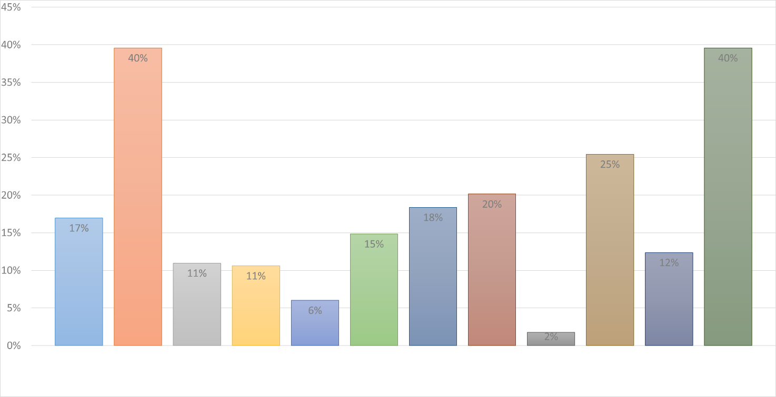

русский язык
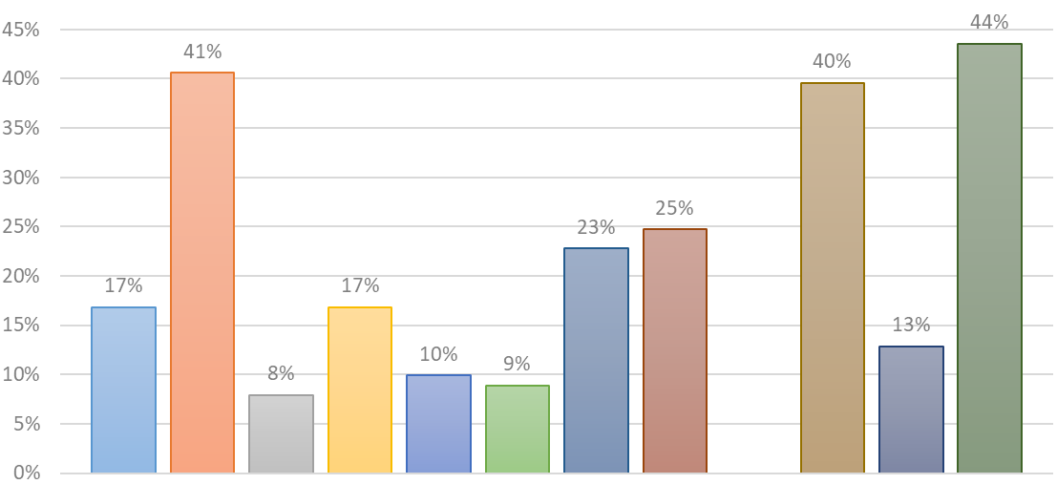
литература
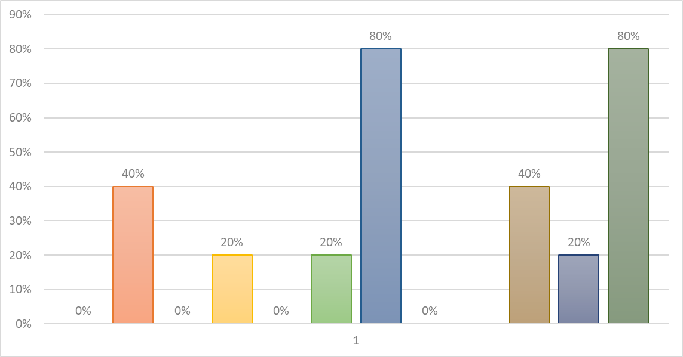
математика
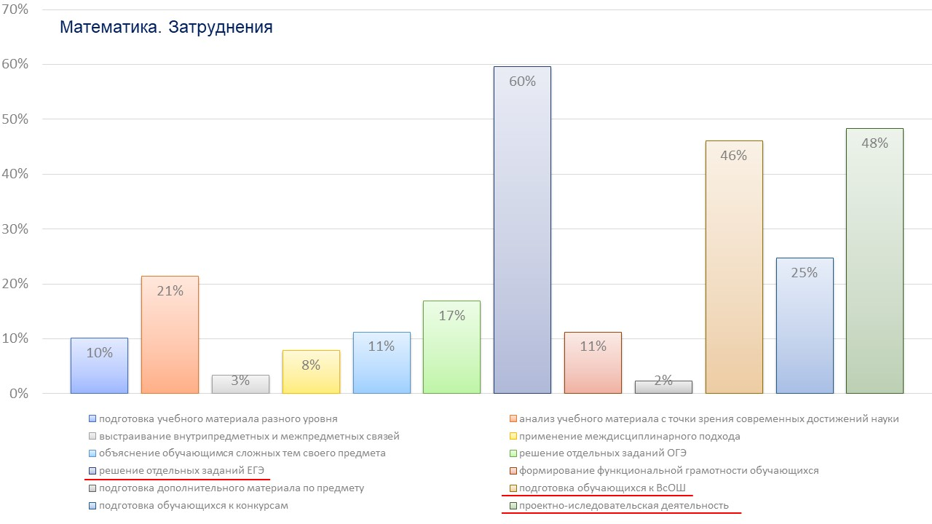
информатика
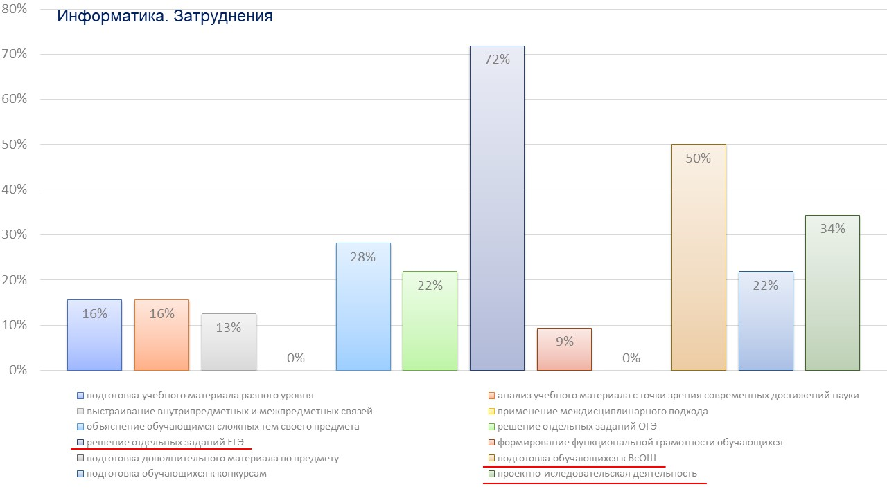
история
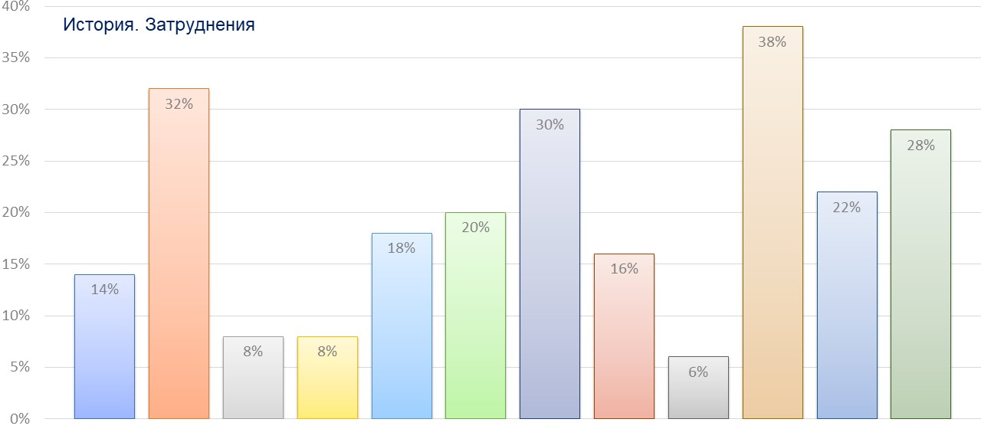
обществознание
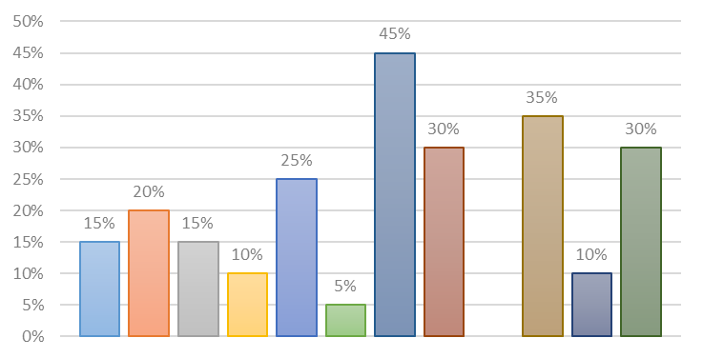
география
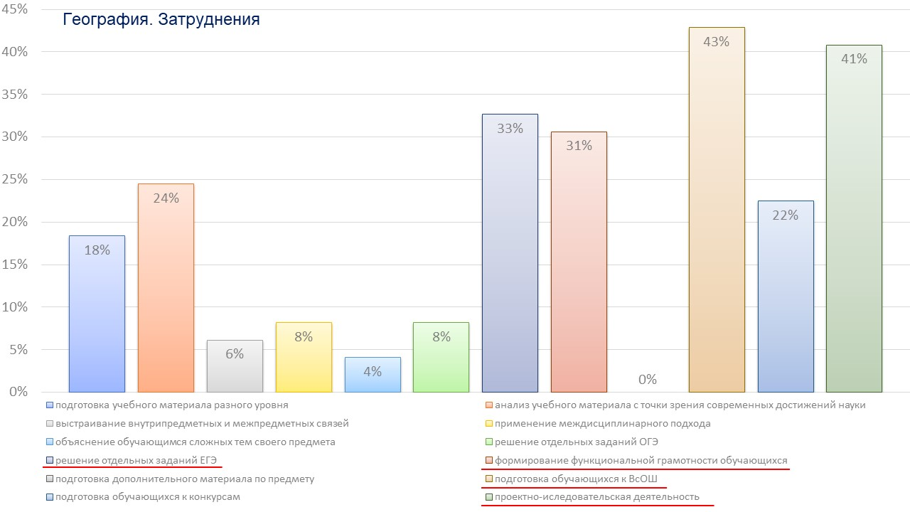
биология
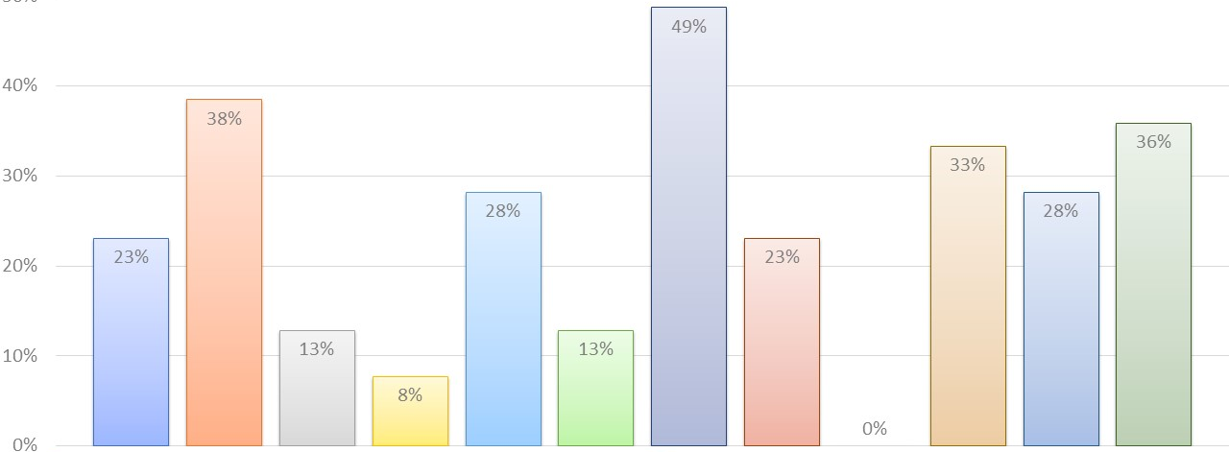
химия
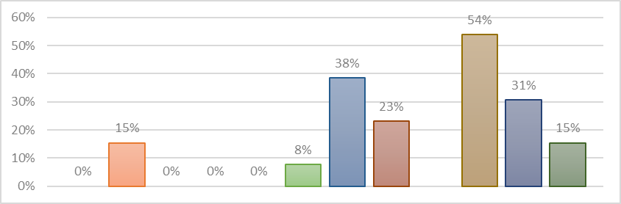
физика
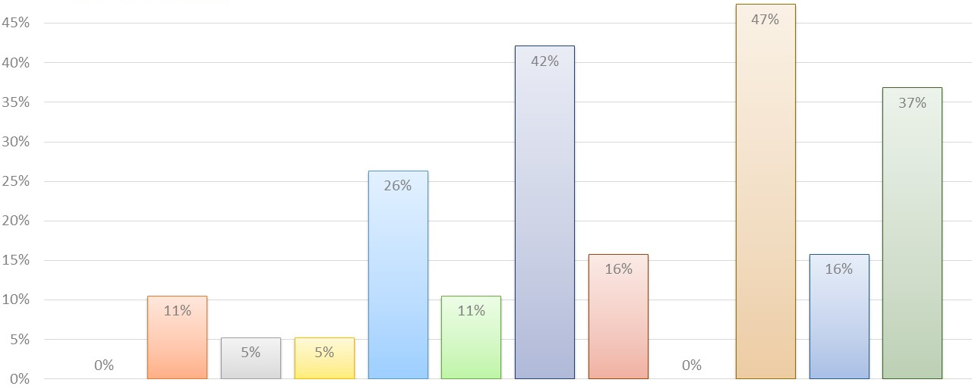

Методическая компетентность. Вызывает затруднение:
разработка и реализация программ учебных дисциплин в рамках основной общеобразовательной программы
применение современных образовательных технологий
подбор оптимальных методов и приемов на уроке
планирование и проведение учебных занятий
формулировка результатов конкретного урока: предметных, метапредметных, личностных
самостоятельная разработка дидактических и методических материалов
организация работы обучающихся по постановке целей и задач урока
формулировка вопросов проблемного характера, создание проблемных ситуации в обучении
формирование универсальных учебных действий
организация самостоятельной групповой работы обучающихся
разработка и/или подбор нестандартных заданий для обучающихся
организация работы обучающихся на лабораторных и практических занятиях в форме небольшого исследования
организация работы обучающихся, в ходе которой они самостоятельно ставят и решают задачи с высокой степенью свободы и ответственности
осуществление контроля и оценки учебных достижений, текущих и итоговых результатов освоения учебной дисциплины обучающимися
организация само- и взаимоконтроля, само- и взаимоценки обучающихся
систематический анализ эффективности учебных занятий, уровня усвоения учебного материала, уровня развития обучающихся
обобщение педагогического опыта

начальные классы
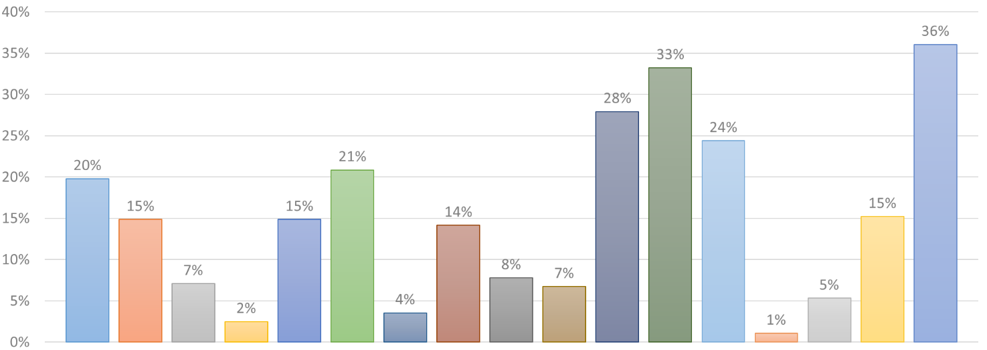
русский язык
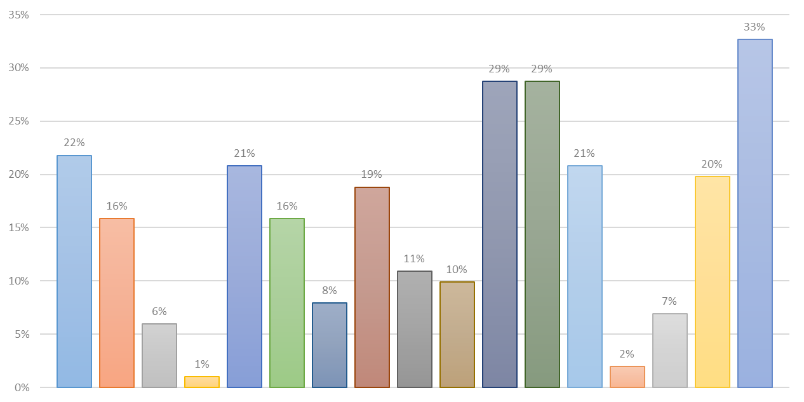
литература
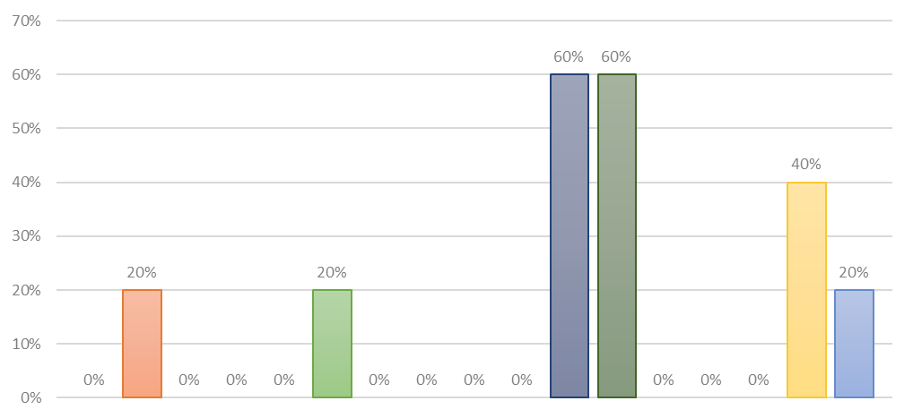
математика
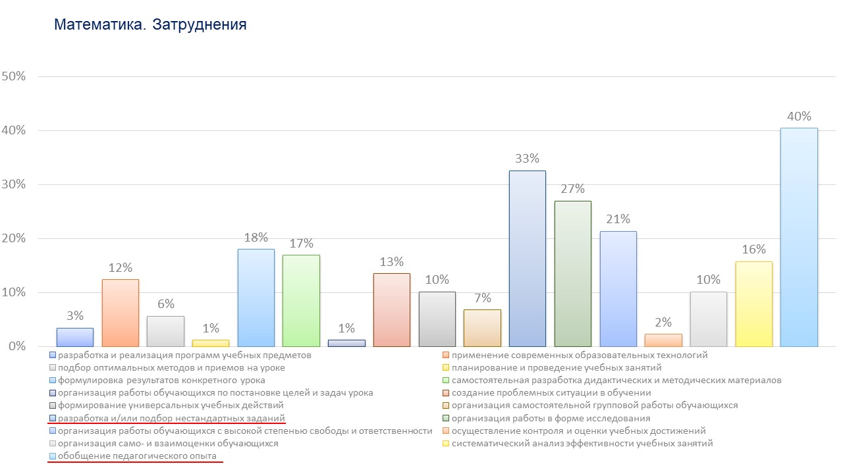
информатика
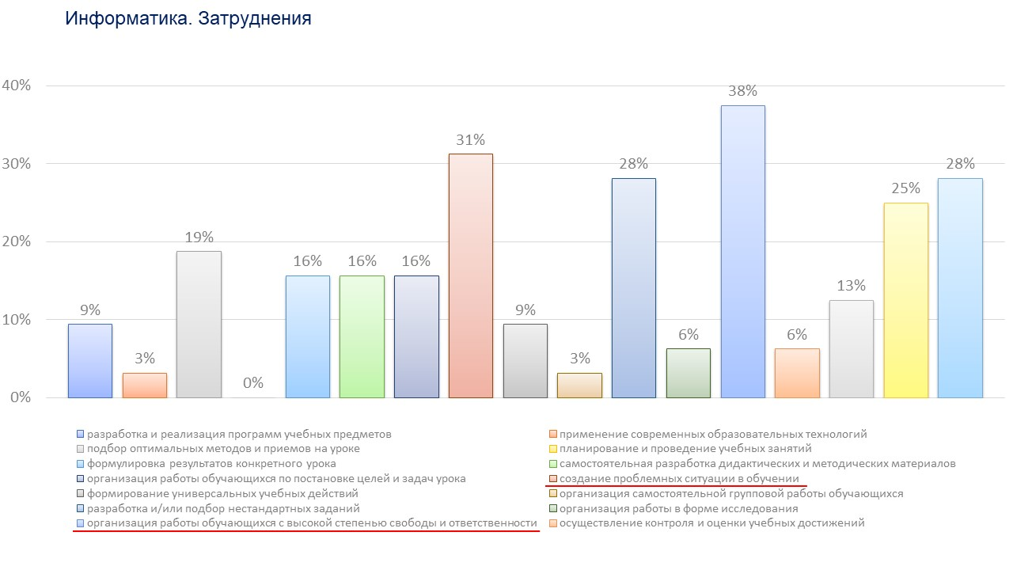
история
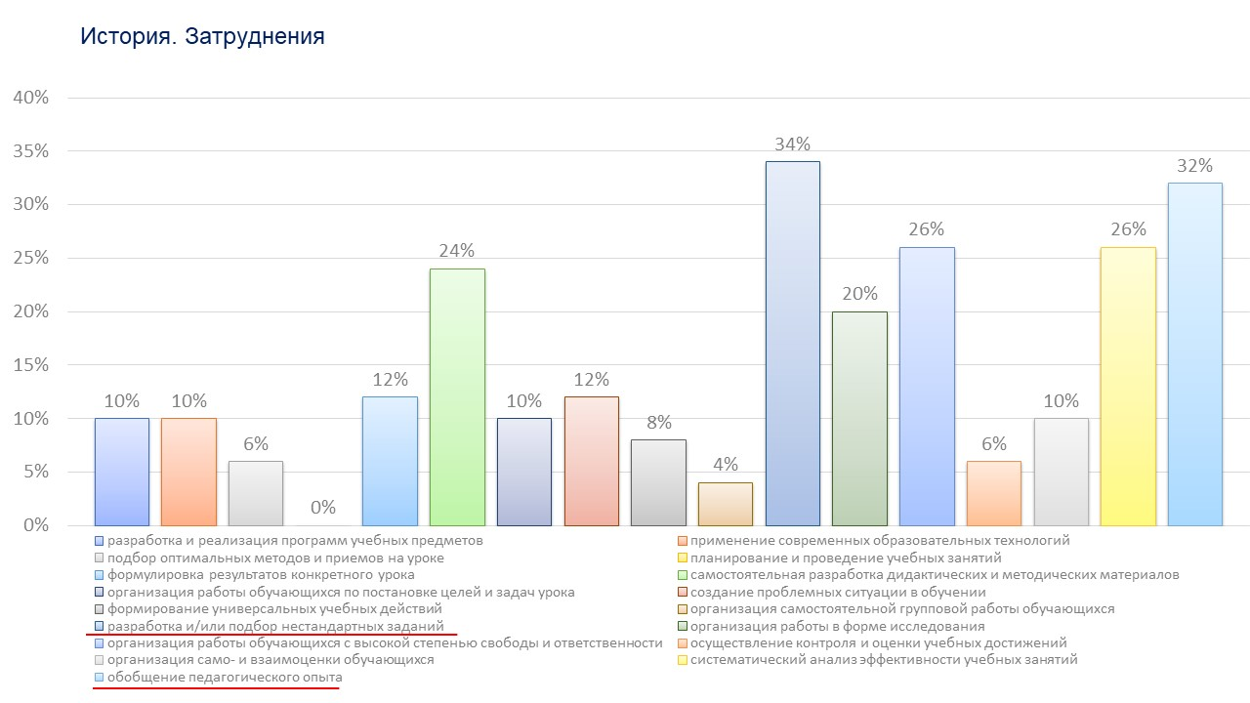
обществознание
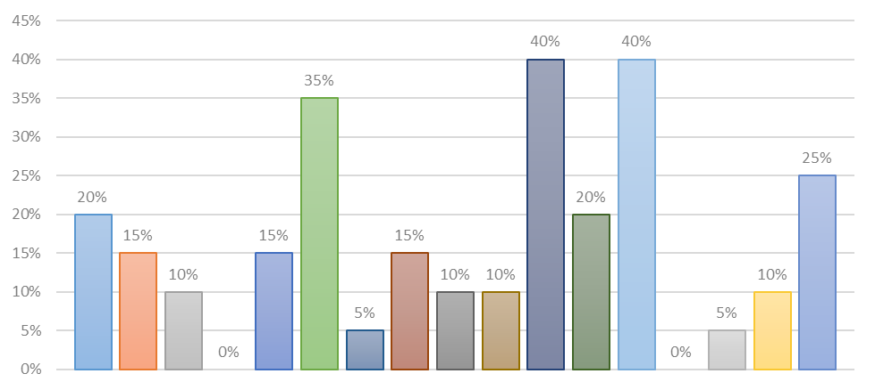
география
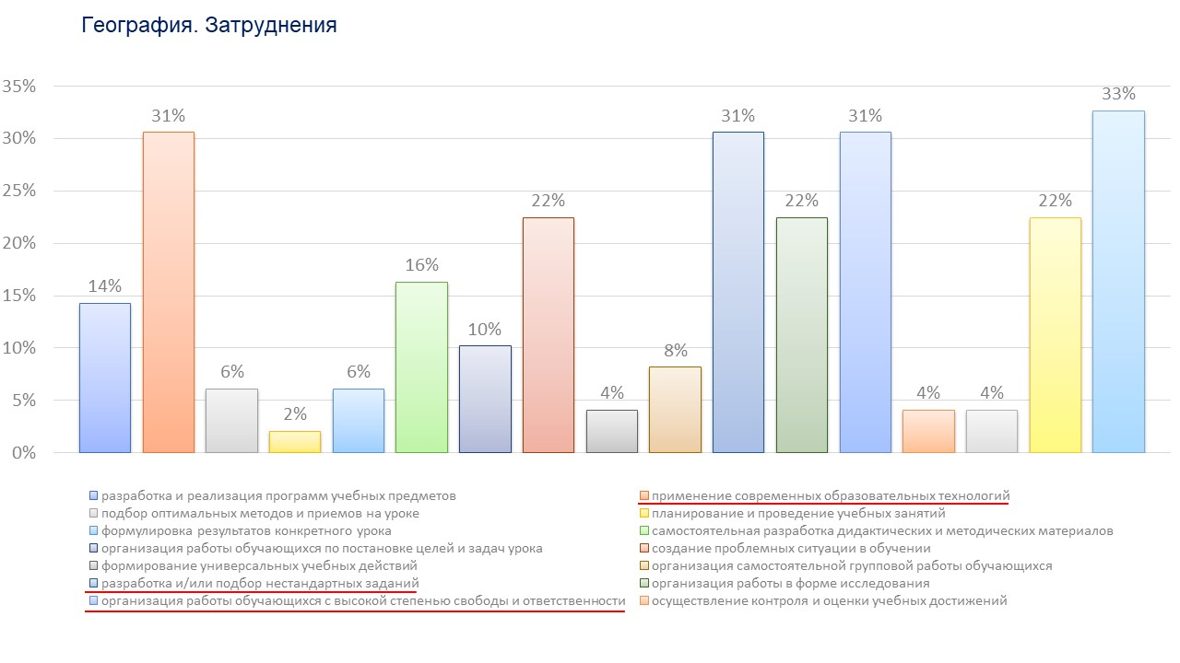
биология
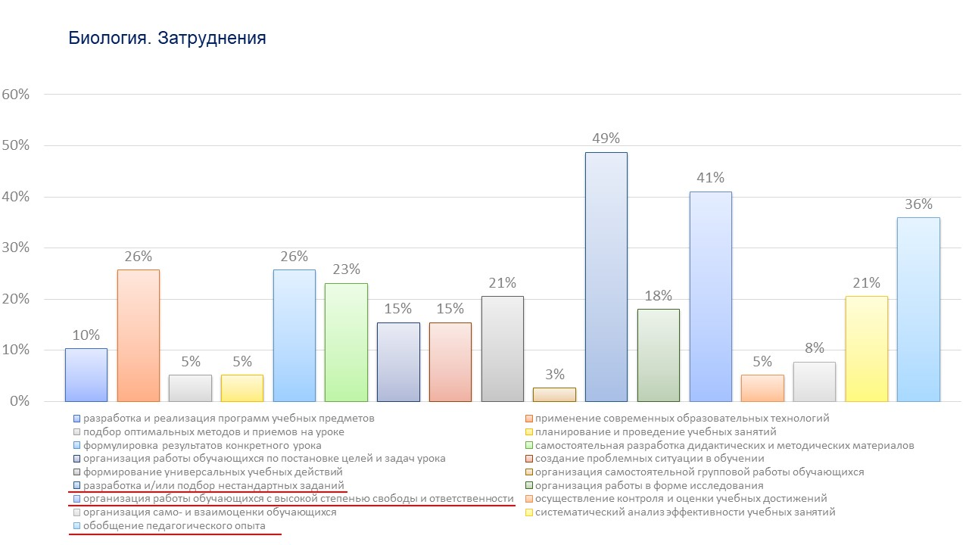
химия
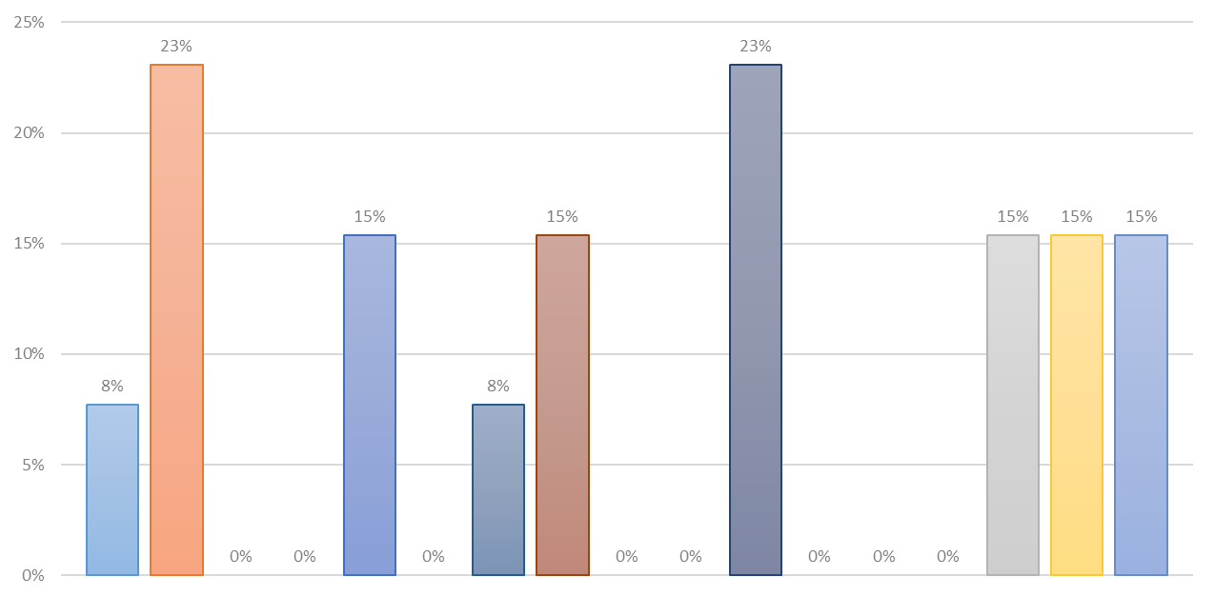
физика
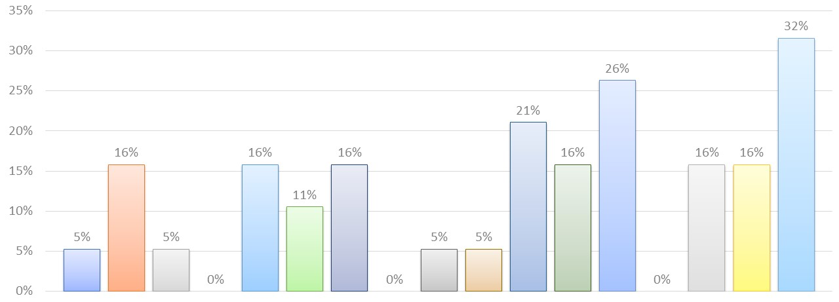
Коммуникативная компетентность. Вызывает затруднение:
создание рабочей атмосферы на уроке
поддержание дисциплины на уроке недирективными методами
организация эффективного взаимодействия с обучающимися на уроке
организация эффективного взаимодействия с обучающимися во внеурочное время
установление отношений сотрудничества с обучающимися
организация совместной деятельности обучающихся для достижения целей урока
организация совместной деятельности обучающихся для достижения целей проектно-исследовательской деятельности
организация эффективного взаимодействия с коллегами
организация эффективного взаимодействия с родителями (законными представителями
владение грамотной устной и письменной речью
публичное представление результатов своей работы

начальные классы
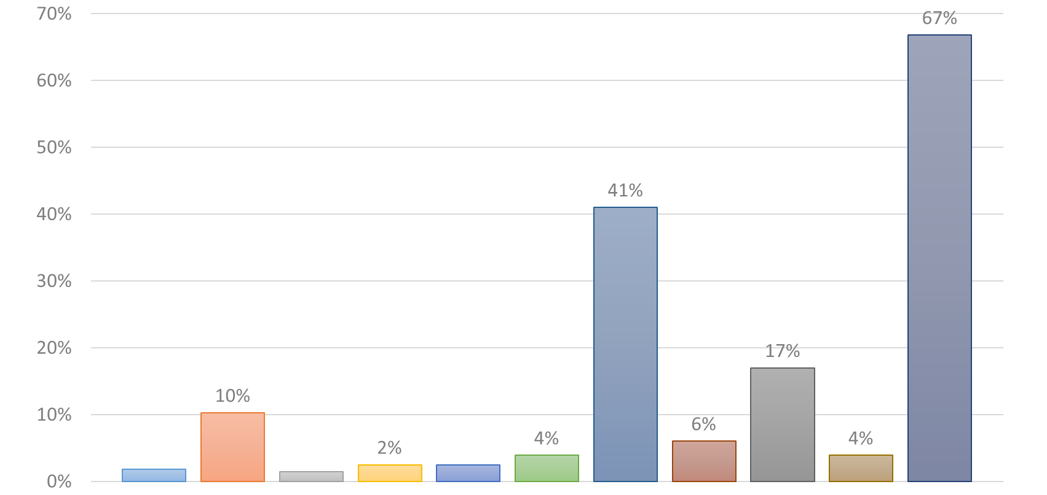
русский язык
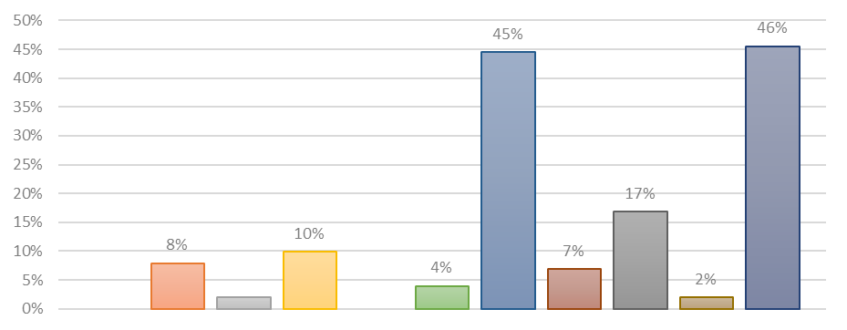
литература
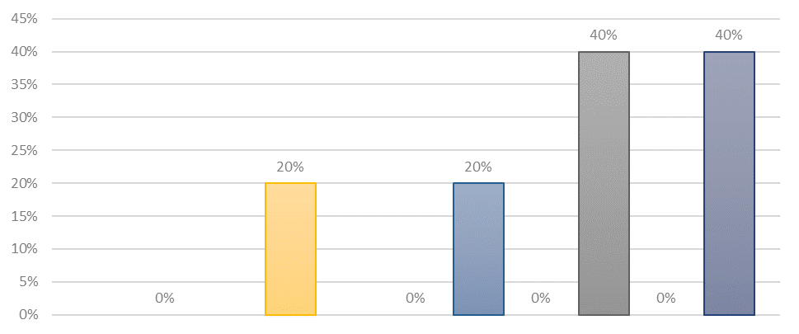
математика
информатика
история
обществознание
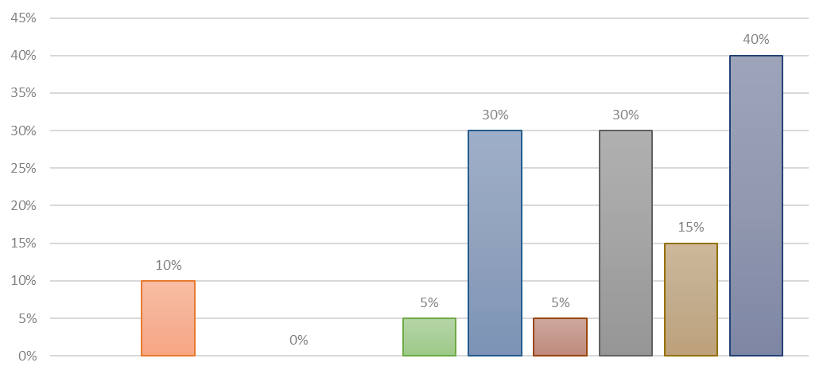
география
биология
химия
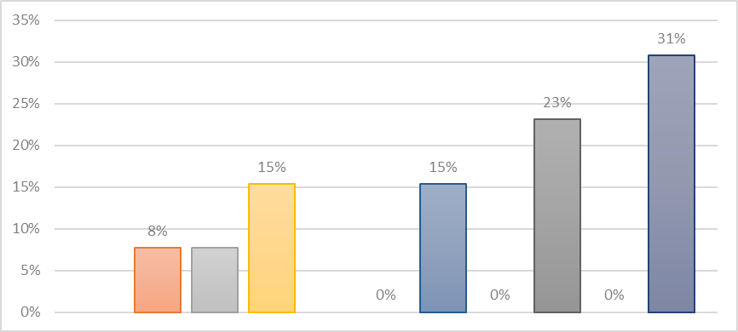
физика

Психолого-педагогическая компетентность. Вызывает затруднение:
проектирование ситуаций и событий, развивающих эмоционально-ценностную сферу ребенка
создание ситуации успеха для каждого ученика
развитие у обучающихся познавательной активности
формирование гражданской позиции обучающихся, стремления, мотивации к труду
формирование у обучающихся культуры здорового и безопасного образа жизни
разрешение конфликтов оптимальным способом
постановка воспитательных целей, способствующих развитию обучающихся, независимо от их способностей и характера

начальные классы
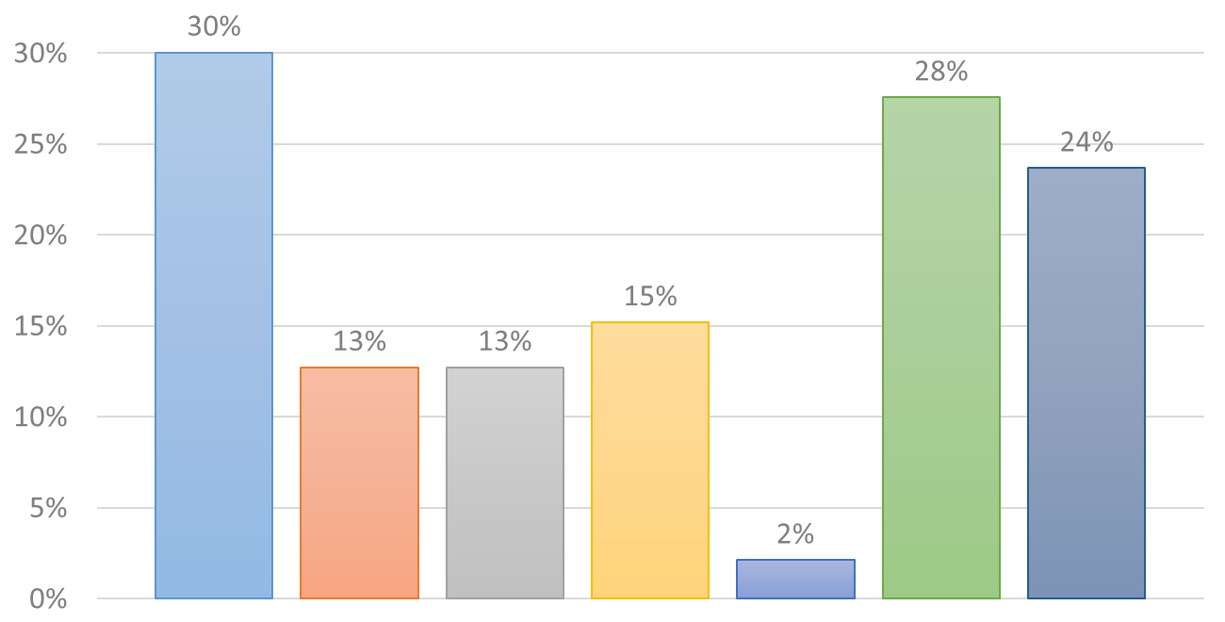
русский язык
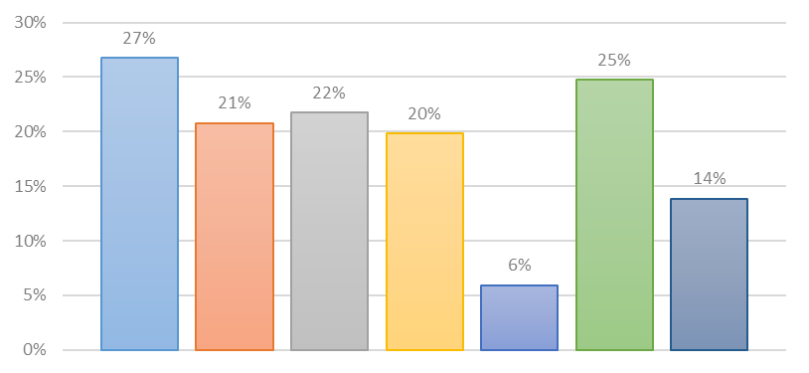
литература
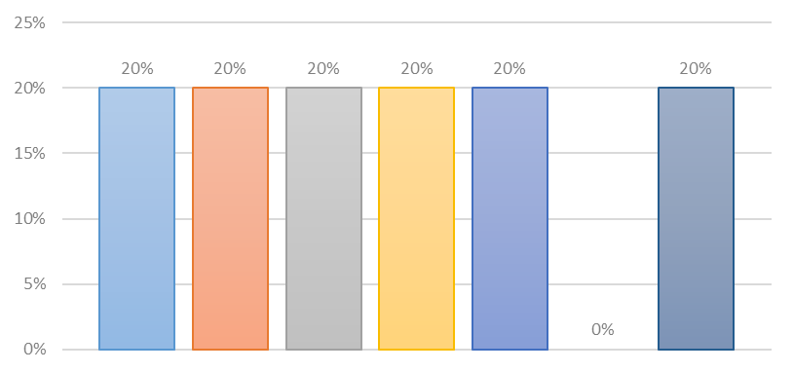
математика
информатика
история
обществознание
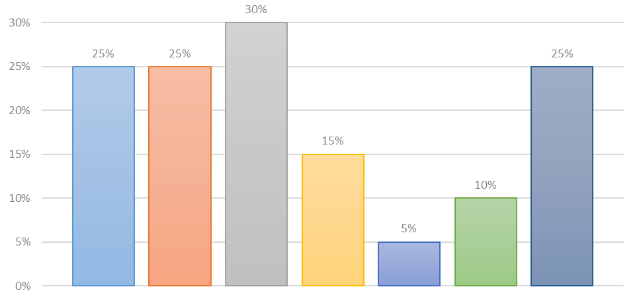
география
биология
химия
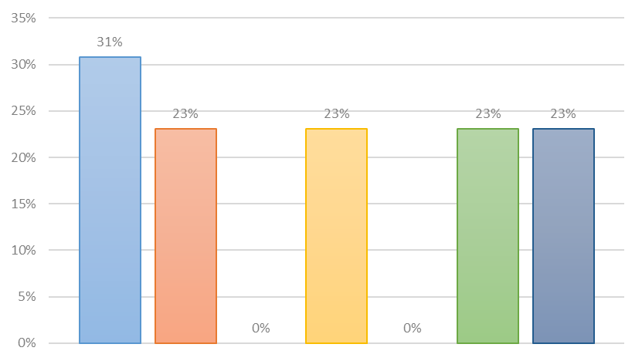
физика
ИКТ-компетентность. Вызывает затруднение:
эффективный поиск информации в разных источниках, в том числе сети интернет
критическая оценка информации
структурирование информации
адаптация информации к особенностям педагогического процесса и дидактическим требованиям
подбор цифровых образовательных ресурсов для уроков и внеурочных занятий, воспитательной работы
использование готовых программно-методических комплексов (например, ЯКласс, Учи.ру и др.)
применение цифровых технологий для ведения школьной документации
работа с текстовым редактором (редактирование, форматирование документа, вставка и создание рисунков, гиперссылок, таблиц и др.)
работа с электронными таблицами (вычисления, сортировка, фильтрация, построение диаграмм и графиков и др.)
создание презентаций (композиция слайдов, гиперссылки, анимация, триггеры и др.)
применение цифровых сервисов для организации видеоконференцсвязи с обучающимися и родителями
применение онлайн-ресурсов для создания дидактических материалов с учетом возрастных особенностей обучающихся
применение цифровых и дистанционных технологий для собственного профессионального развития
применение интерактивного оборудования (интерактивные доски, интерактивные панели)

начальные классы
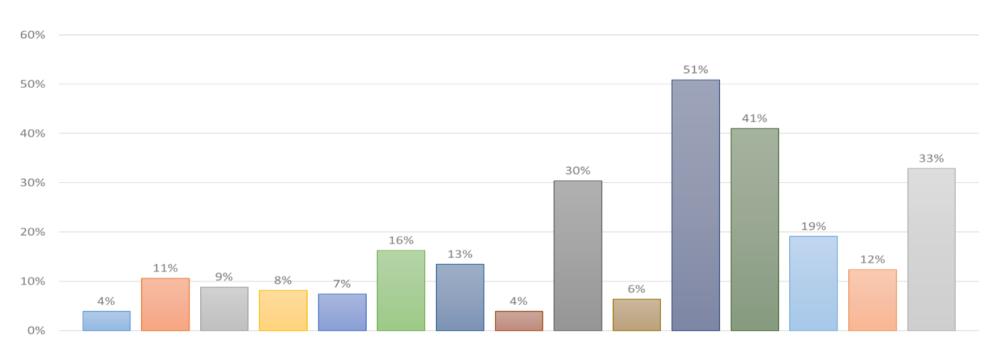
русский язык
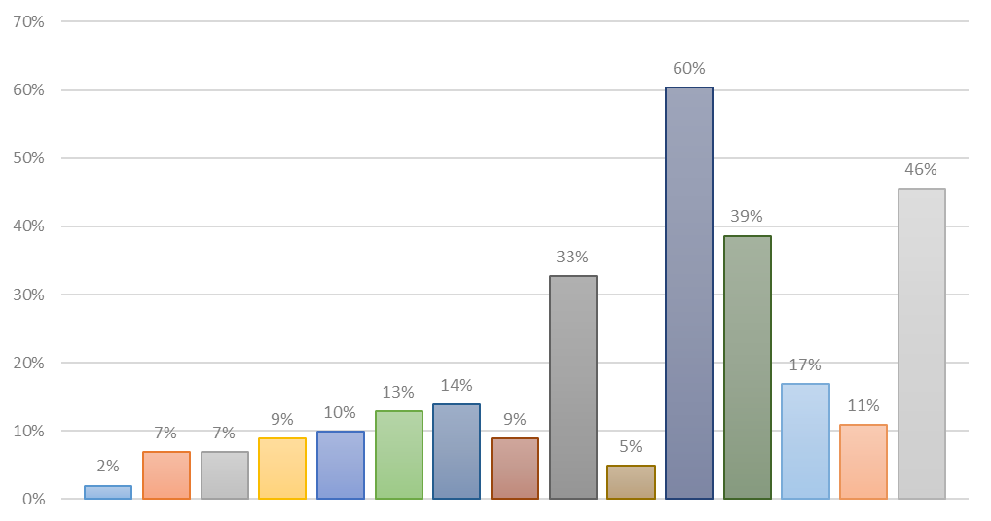
литература
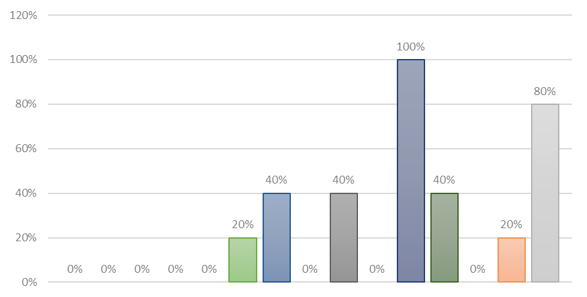
математика
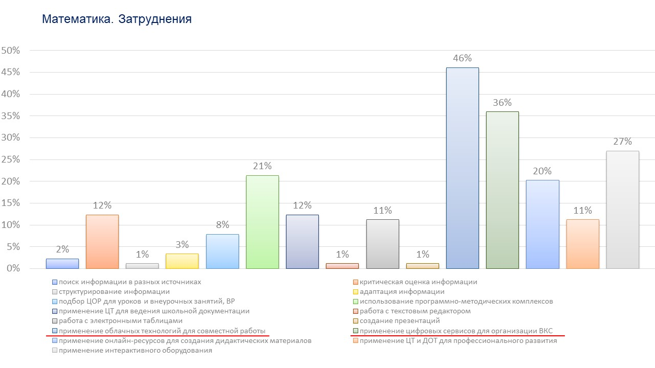
информатика
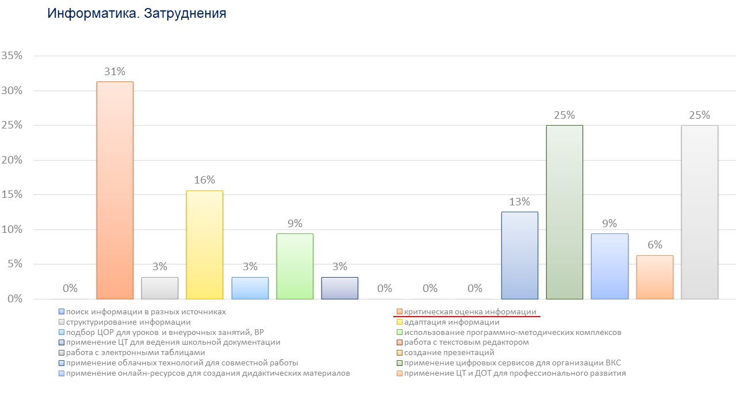
история
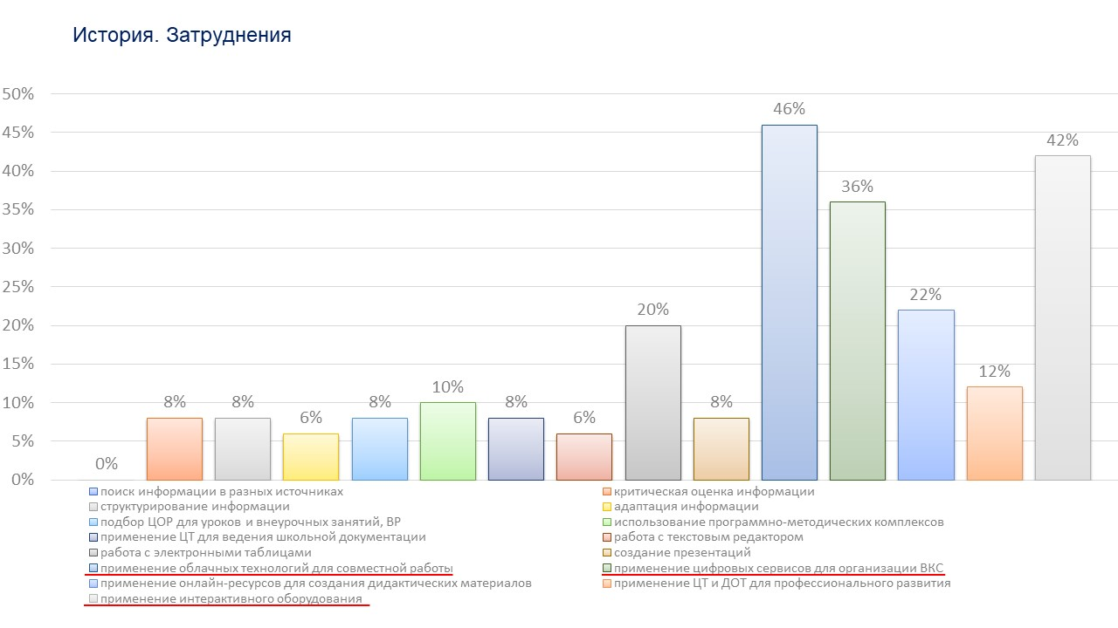
обществознание
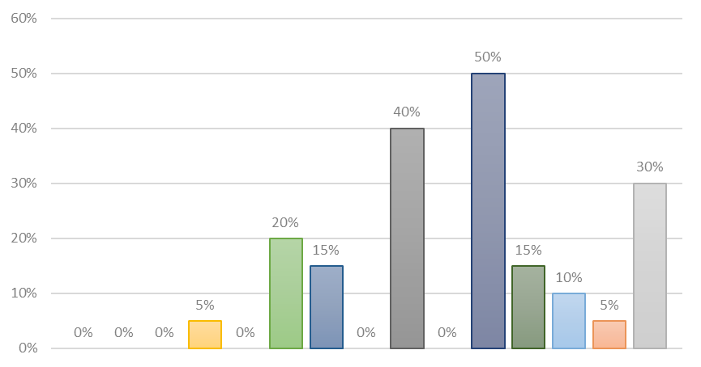
география
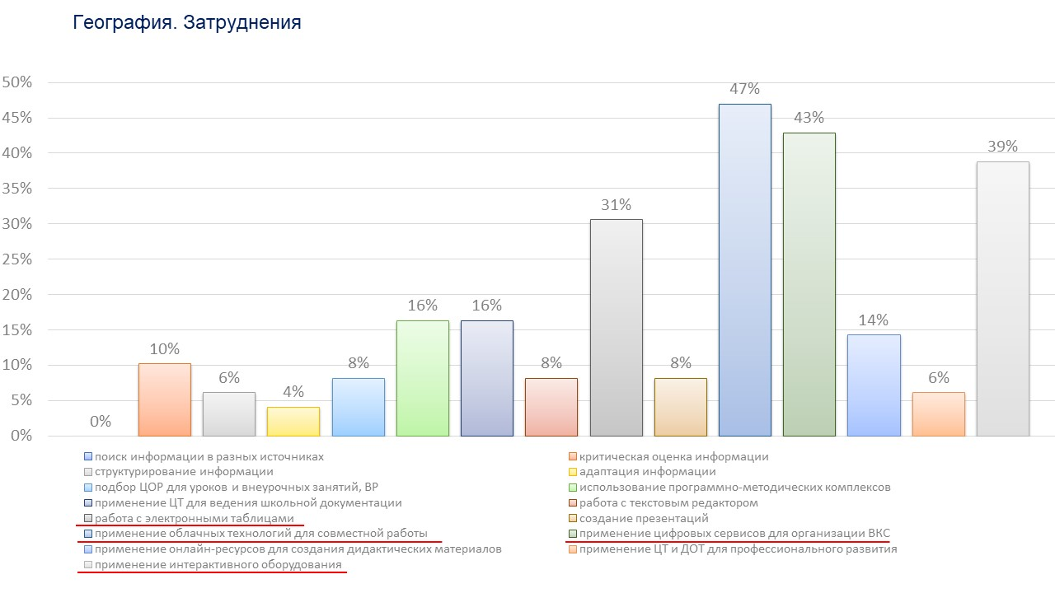
биология
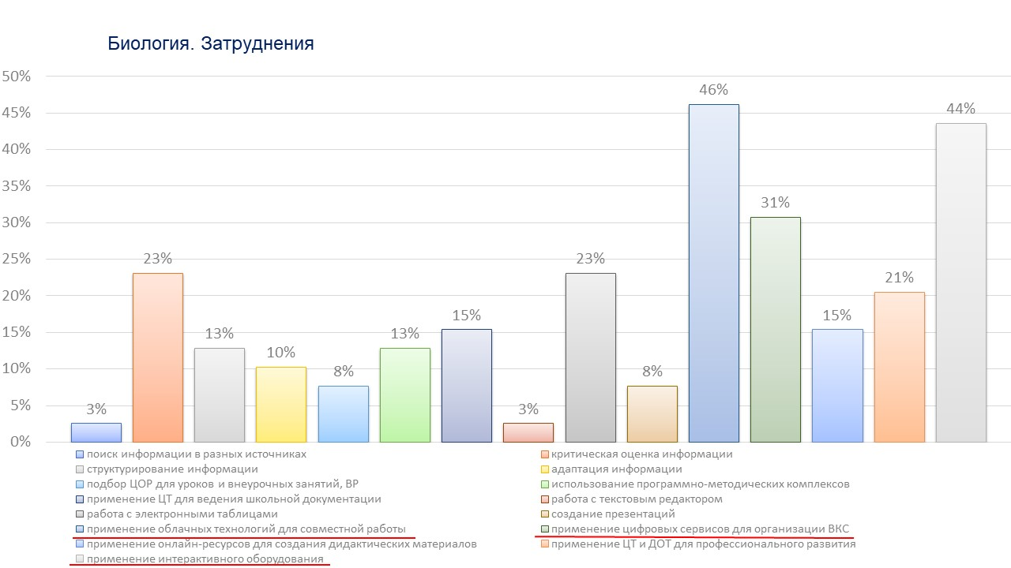
химия
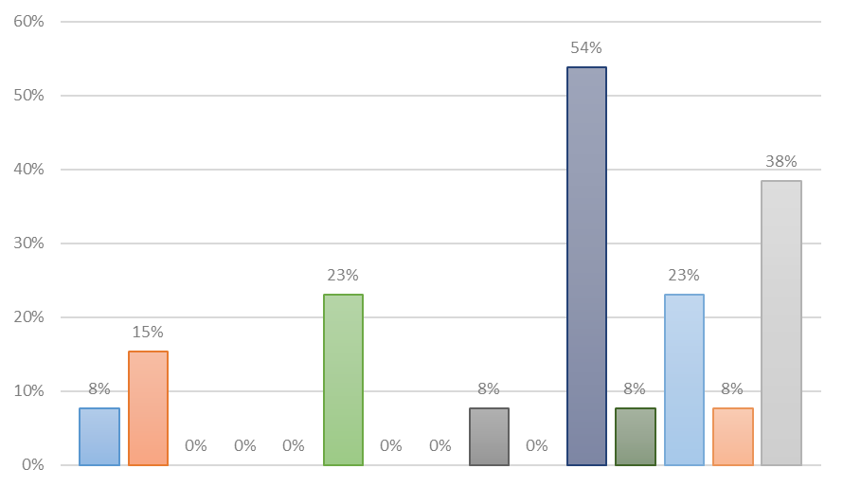
физика
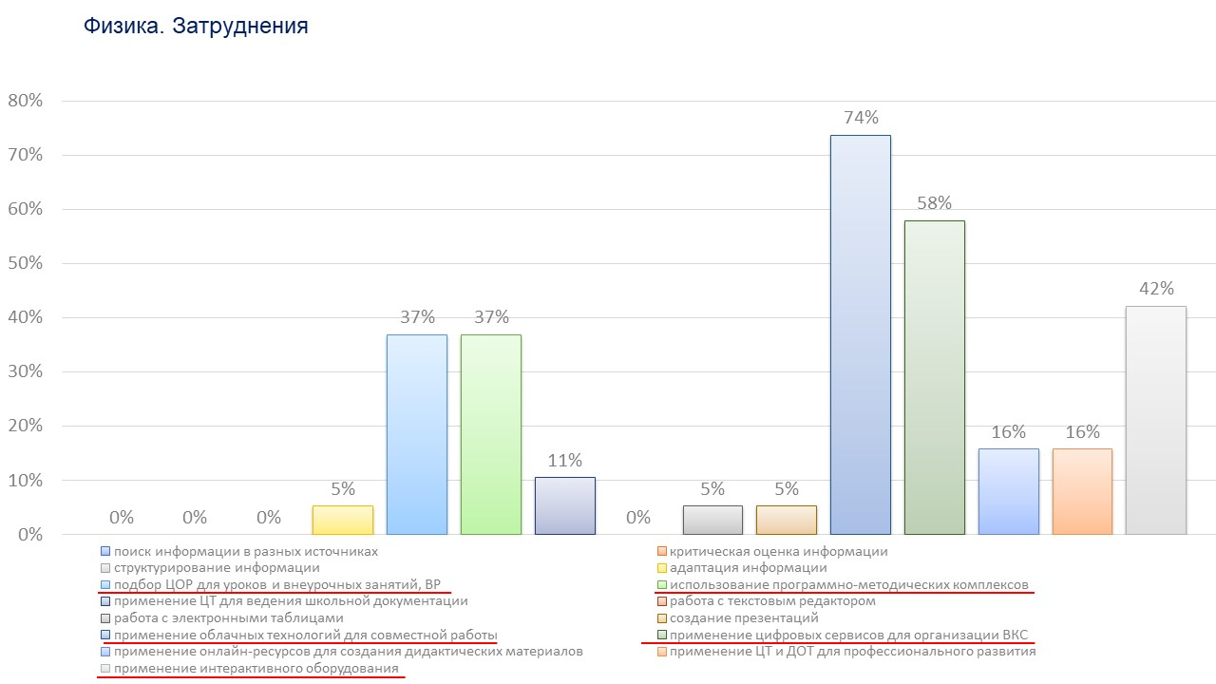

Выводы
Были выявлены следующие затруднения и профессиональные дефициты педагогов:
Учителя начальных классов отмечают сложности в организации совместной деятельности обучающихся для достижения целей проектно-исследовательской деятельности (41%), подготовке обучающихся к конкурсам проектных и исследовательских работ (40%), обобщении педагогического опыта (36%) и публичного представления результатов своей работы (67%). Также затруднение вызывает применение облачных технологий для организации совместной работы обучающихся (51%) и применение цифровых сервисов для организации видеоконференцсвязи с обучающимися и родителями (41%).
Учителя русского языка и литературы также испытывают сложности в организации совместной проектной деятельности обучающихся (45%) и при подготовке обучающихся к конкурсам проектных и исследовательских работ (41%), обобщении педагогического опыта (36%) и публичном представлении результатов своей работы (46%), а также при применении интерактивного оборудования (46%) и облачных сервисов (60%).
Учителя математики затрудняются в решении отдельных заданий ЕГЭ (60%), обобщении педагогического опыта (40%) и публичном представлении результатов деятельности (62%), а также в применении облачных технологий (46%).
Учителя информатики испытывают сложности с решением отдельных заданий ЕЭ (72%), подготовкой школьников к Всероссийской олимпиаде (50%), затруднение вызывает представление результатов своей работы (50%).
Учителя истории и обществознания также испытывают сложности с решением отдельных заданий ЕГЭ (45%) и подготовкой обучающихся к Всероссийской олимпиаде (38%), применением нестандартных заданий на уроках (40%), представлением результатов своей работы (48%), применением облачных технологий для организации совместной работы обучающихся (50%).
Учителя географии испытывают сложности при подготовке к конкурсам проектных и исследовательских работ (41%), Всероссийской олимпиаде (43%), в публичном представлении результатов своей работы (47%). В сфере применения цифровых технологий, сервисов и инструментов затруднения вызывают применение облачных технологий (47%) и интерактивного оборудования.
Учителя биологии отмечают сложности в решении отдельных заданий ЕГЭ (49%), анализе учебного материала с точки зрения современных достижений науки (38%), подготовку обучающихся к Всероссийской олимпиаде школьников (33%), организацию проектно-исследовательской деятельности (36%), разработка (подбор) нестандартных заданий. Затруднения также вызывает обобщение педагогического опыта (36%), публичное представление результатов своей работы (51%). Учителя отмечают сложности в создании ситуации успеха для каждого ученика на занятиях (38%) и в проектировании воспитательных задач, которые бы способствовали развитию обучающихся (38%). В сфере применения цифровых технологий, сервисов и инструментов затруднения вызывают применение облачных технологий (46%) и интерактивного оборудования.
Учителя химии испытывают сложности при подготовке обучающихся к Всероссийской олимпиаде (54%), применением облачных технологий для организации совместной работы обучающихся (54%).
Учителя физики испытывают сложности при к подготовке конкурсам проектных и исследовательских работ (37%), Всероссийской олимпиаде (47%), в публичном представлении результатов своей работы (53%), применением облачных технологий для организации совместной работы обучающихся (72%).
Педагоги не отмечают профессиональные дефициты в вопросах, касающихся применения междисциплинарного подхода, организации групповой работы обучающихся, организация эффективного взаимодействия с обучающимися на уроке, само- и взаимоконтроля, само- и взаимоценки обучающихся, подбора оптимальных методов и приемов на уроке, планирования и проведения учебных занятий, создания рабочей атмосферы на уроке, поддержания дисциплины на уроке недирективными методами, развития у обучающихся познавательной активности, формирования гражданской позиции обучающихся, стремления, мотивации к труду, формирования у обучающихся культуры здорового и безопасного образа жизни; организации взаимодействия с коллегами, работы с офисными программами.

Рекомендации
Центру непрерывного повышения педагогического мастерства:
- для каждого уровня предметных и методических компетенций сформировать избыточные перечни мероприятий (курсов повышения квалификации и др.) на основе плана мероприятий и плана-проспекта курсовых мероприятий КОГОАУ ДПО «Институт развития образования Кировской области» и с учетом планом методических объединений, входящих в состав единой региональной методической службы;
- обновить личные кабинеты педагогов в системе дистанционного обучения Moodle КОГОАУ ДПО «Институт развития образования Кировской области» с целью учета достижений педагогов, учета прохождения курсов повышения квалификации, фиксации контрольных точек индивидуального образовательного маршрута;
- разместить перечни мероприятий в личных кабинетах педагогов;
- довести информацию до участников диагностики через сообщения в личном кабинете, а также через ответственных лиц в муниципалитетах и государственных областных общеобразовательных организациях;
- осуществлять тьюторское сопровождение выбранных педагогами в личных кабинетах индивидуальных образовательных маршрутов;
- провести диагностику предметных и методических компетенций педагогов, работающих в школах с низкими образовательными результатами.

Руководителям органов местного самоуправления, осуществляющим управление в сфере образования:
- обеспечить возможность повышения квалификации в рамках выбранного педагогами муниципальных общеобразовательных организаций индивидуального образовательного маршрута;
- обеспечить контроль деятельности ответственных лиц от муниципалитета за прохождение диагностики.

Руководителям общеобразовательных организаций:
- осуществлять контроль выбора педагогами индивидуальных образовательных маршрутов в личном кабинете в системе дистанционного обучения Moodle КОГОАУ ДПО «Институт развития образования Кировской области»;
- обеспечить возможность повышения квалификации в рамках выбранного педагогом индивидуального образовательного маршрута;
- спланировать и обеспечить прохождение диагностики в 2022 году не менее, чем 10% педагогов общеобразовательной организации.

Педагогам общеобразовательных организаций:
- проходить диагностику в сроки, указанные в заявке от общеобразовательных организаций;
- заполнить личный кабинет в системе дистанционного обучения Moodle КОГОАУ ДПО «Институт развития образования Кировской области»;
- спроектировать индивидуальный образовательный маршрут на основе избыточного перечня мероприятий, размещенного в личном кабинете;
- принять участие не менее чем в двух мероприятиях в соответствии с личными профессиональными дефицитами.

